**一点停APP/微信-V2.0.0**

文 件 名 称： 一点停APP /微信V2.0.0_需求规格说明书

版 本： 1.0.0 编 制： 幸志强

审 核： 批 准：

生 效 日 期：

|  |  |  |  |  |
| --- | --- | --- | --- | --- |
| **版本号** | **修订日期** | **修订人** | **修订状态** | **修订说明** |
| V1.0.0 | 2017-11-1 | 幸志强 | A | 新增注册、登录、附近、APP/微信框架、通用模块、页面框架逻辑、车辆认证、快速反馈 |

修订状态：A--增加，M--修改，D--删除

日期格式：YYYY-MM-DD

目录

1 前言 5

2 目的 5

2.1 背景 5

2.2 术语缩写与解释 5

2.3 参考资料 5

2.4 需求描述与约定 5

3 项目概貌 6

3.1 系统范围 6

3.2 用户的特点 6

3.3 运行环境要求 6

3.4 设计及实现上的限制 6

4 总体需求 7

4.1 需求分析 7

4.2 主要功能需求概述 7

5 关键业务流程 7

5.1 微信免密登录流程 7

6 具体需求内容 8

6.1 总体功能点 8

6.2 功能点描述 9

6.2.1 注册 9

原型界面 9

界面说明 9

输入内容 10

输出内容 10

6.2.2 登录 12

原型界面 12

界面说明 15

输入内容 15

输出内容 16

6.2.3 附近 18

原型界面 18

界面说明 18

输入内容 18

输出内容 19

6.2.4 APP/微信框架 20

原型界面 20

界面说明 20

输入内容 20

输出内容 21

6.2.5 通用模块-接入talkingdata 22

原型界面 22

界面说明 22

输入内容 22

输出内容 22

6.2.6 通用模块-接入七鱼 23

原型界面 23

界面说明 24

输入内容 24

输出内容 24

6.2.7 通用模块-认证逻辑 25

原型界面 25

界面说明 25

输入内容 25

输出内容 25

6.2.8 页面框架逻辑-启动页 29

原型界面 29

界面说明 29

输入内容 29

输出内容 30

6.2.9 页面框架逻辑-首次使用介绍图 31

原型界面 31

界面说明 31

输入内容 31

输出内容 32

6.2.10 页面框架逻辑-首页通知 33

原型界面 33

界面说明 33

输入内容 33

输出内容 34

6.2.11 车辆认证 35

原型界面 35

界面说明 37

输入内容 37

输出内容 38

6.2.12 快速反馈 39

原型界面 39

界面说明 41

输入内容 41

输出内容 41

7 非功能性需求 42

8 外部接口说明 43

9 附件 44

10 附录 44

10.1 通用规范说明 44

10.2 通用页面及控件说明 44

# 前言

依据《客户访谈记录》，《需求记录表》编制

# 目的

## 背景

## 术语缩写与解释

|  |  |
| --- | --- |
| **缩写、术语** | **解 释** |
|  |  |

## 参考资料

|  |  |  |
| --- | --- | --- |
| **文档名** | **来源** | **文档简称** |
|  |  |  |

## 需求描述与约定

需求标识方法：

1、需求序列化编号（A-B-C)

A: 需求类型代码；功能需求代码：F（Function），非功能需求代码：NF（Non-Function）

B: 子系统/模块代码；按模块简称自定义三位字母编号，如：USR(用户管理模块)

C：需求点代码：三位流水编号，如：001

例如：第一个子系统/模块的第一个功能需求点的编号为：F-USR-001

2、需求层级序号：两位流水编号，如：01

3、优先级描述约定：从低到高分为五级，对应代码：1,2,3,4,5；代码1表示最低，代码5表示最高。

4、使用频度描述：时间段/次；例如：一天/次。

5、前置条件序列化编号：

FC001；前两位为固定代码（Forward Condition），后三位为流水编号。

6、后置条件序列化编号：

BC001；前两位为固定代码（Backward Condition），后三位为流水编号。

7、正常过程：

N01；前一位为固定代码（Normal），后两位为流水编号。

8、可选过程：

O01；前一位为固定代码（Option），后两位为对应正常过程的编号）。

O01-01(对应正常过程N01的可选过程)

O01-01-01(可选过程O01-01的下游过程)最终返回到正常过程N02

9、若引用了参考资料，应指明参考资料的简称与章节号或页码，以便复核与评审。

# 项目概貌

## 系统范围

|  |  |
| --- | --- |
| **角色名称** | **职责描述** |
|  |  |

## 用户的特点

## 运行环境要求

|  |  |  |
| --- | --- | --- |
| **系统类型** | **支持版本号** | **说明** |
| ANDROID | 4.3及以上 |  |
| IOS | 8.0及以上 |  |

## 设计及实现上的限制

发现模块只能采用内嵌H5的方式实现，不能使用原生页面。

# 总体需求

## 需求分析

## 主要功能需求概述

# 关键业务流程

## 微信免密登录流程

# 具体需求内容

## 总体功能点

需求文档计划

注册/登录

附近

APP/微信框架

通用模块

接入talkingdata

接入七鱼

认证逻辑

缴费

页面框架逻辑

车辆认证

快速反馈

月票名称

收费规则

刷新

进场图片

锁车/解锁

异常反馈

付费离场

记录车位/寻车导航

历史记录

自助进出

发现

月票

我

绑定微信

我的钱包

优惠券

我的消息

车辆管理

交易流水

我要发票

好友推荐

问题与帮助

设置

快捷支付

计划待定

## 功能点描述

### 注册

原型界面

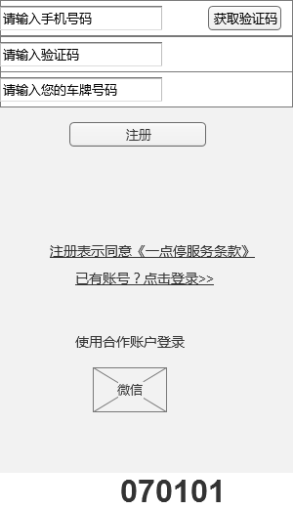

界面说明

无

输入内容

|  |  |  |  |  |
| --- | --- | --- | --- | --- |
| 控件类型 | 名称 | 是否必填 | 约束条件 | 其它说明 |
| 输入框 | 手机号码 | 是 | 手机号码格式 |  |
| 输入框 | 验证码 | 是 | 短信验证码，4个数字，只能为数字 | 短信验证码 |
| 输入框 | 车牌号 | 否 |  |  |
| 输入框 | 图形验证码 | 是 | 图片验证码，4个字符，只能为英文字母或数字 | 同一手机号码短信验证码连续错误3次后才出现 |

输出内容

无

**用例**

|  |  |  |
| --- | --- | --- |
| **用例名称** | 注册 | |
| **用例编号** | F-USR-001 | |
| **优先级** | 5 | |
| **参与者** | 车主用户 | |
| **概要描述** | 车主用户通过此功能注册一点停APP和微信 | |
| **场景描述** | 用户没有一点停账号时，注册一点停账号 | |
| **前置条件** | FC001：用户未登录 | |
| **后置条件** | 无 | |
| **触发条件** | 通过登录页面点击注册跳转 | |
| **主事件流** | N01：注册  N02：获取短信验证码：60秒只能获取一次，点击后进行倒计时。点击获取短信验证码时，如果检测到相应异常事件流，按异常事件流处理。 | |
| **可选事件流** | O01：查看一点停注册条款，具体后台配置。  O02：微信授权登录 | |
| **异常事件流** | 手机号码格式错误 | 提示文本显示区域显示：手机号码格式错误，请再次确认。 |
| 手机号码已注册 | 提示文本显示区域显示：手机号码已注册，请直接登录。 |
| 短信验证码错误 | 提示文本显示区域显示：短信验证码错误，请重新输入。 |
| 图形验证码错误 | 提示文本显示区域显示：图形验证码错误，请重新输入。 |
| **业务规则** | 手机号、短信验证码正确后 | |
| **特别需求** | 注册时，同一手机号码，短信验证码输入错误3次后强制出现图形验证码输入认证框。  短信验证码有效期为：10分钟。  短信验证码的提示格式为：“2437（该验证码10分钟内有效，用于注册使用）【一点停】” | |
| **使用频率** | 一天400次 | |
| **相关操作/功能** | 无 | |
| **相关单据/报表** | 无 | |
| **备 注** | 无 | |

### 登录

原型界面

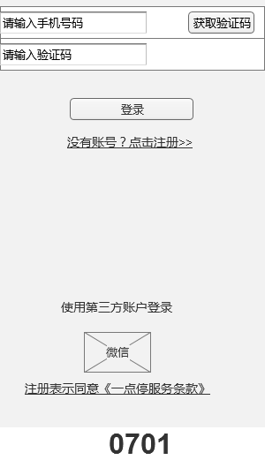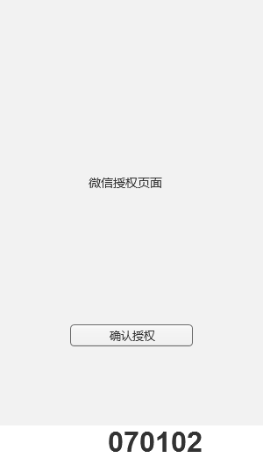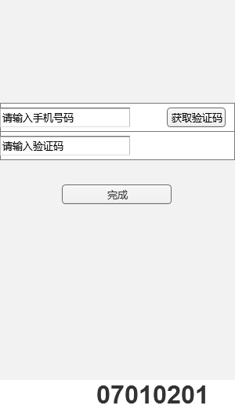

界面说明

无

输入内容

|  |  |  |  |  |
| --- | --- | --- | --- | --- |
| 控件类型 | 名称 | 是否必填 | 约束条件 | 其它说明 |
| 输入框 | 手机号码 | 是 | 手机号码格式 |  |
| 输入框 | 验证码 | 是 | 短信验证码，4个数字，只能为数字 | 短信验证码 |
| 输入框 | 图形验证码 | 是 | 图片验证码，4个字符，只能为英文字母或数字 | 同一手机号码短信验证码连续错误3次后才出现 |

输出内容

无

**用例**

|  |  |  |
| --- | --- | --- |
| **用例名称** | 登录 | |
| **用例编号** | F-USR-002 | |
| **优先级** | 5 | |
| **参与者** | 车主用户 | |
| **概要描述** | 车主用户通过此功能登录一点停APP和微信 | |
| **场景描述** | 用户未登录一点停APP和微信，需要登录使用进阶功能 | |
| **前置条件** | FC001：用户未登录 | |
| **后置条件** | 无 | |
| **触发条件** | 点击登录或需要登录的模块（除了附近、发现，点击其它模块都需要跳转登录模块） | |
| **主事件流** | N01：登录  N02：获取短信验证码：60秒只能获取一次，点击后进行倒计时。点击获取短信验证码时，如果检测到相应异常事件流，按异常事件流处理。 | |
| **可选事件流** | O01：微信授权登录 | |
| **异常事件流** | 手机号码格式错误 | 提示文本显示区域显示：手机号码格式错误，请再次确认。 |
| 手机号码已注册 | 提示文本显示区域显示：手机号码已注册，请直接登录。 |
| 短信验证码错误 | 提示文本显示区域显示：短信验证码错误，请重新输入。 |
| 图形验证码错误 | 提示文本显示区域显示：图形验证码错误，请重新输入。 |
| 手机号码已被其它微信绑定 | 提示文档显示区域显示：该手机号码已被其它微信号绑定，请更换其它微信号绑定。 |
| 微信授权错误 | 提示文本显示区域显示：微信授权错误，请稍后再试。 |
| **业务规则** | 用户可通过手机号码进行登录，同时也可用微信进行授权登录。手机号码登录需要验证手机号和短信验证码，微信授权登录需要验证微信授权信息。用户仅用手机号码进行短信验证码登录是可以的。如果微信授权后，发现该微信并未绑定过手机号码，需要跳转手机号码验证页面，如果该微信已经认证为手机号，可直接进行登录。1个手机号码只能绑定1个微信号，1个微信号也只能绑定1个手机号码。登录一次后，持续有效，如果该用户三个月都无任何操作，则退出登录状态。  只一设备终端只能存在一个登录账号。不同设备终端可以同时在线。 | |
| **特别需求** | 登录时，同一手机号码，短信验证码输入错误3次后强制出现图形验证码输入认证框。  短信验证码有效期为：10分钟。  短信验证码的提示格式为：“2437（该验证码10分钟内有效，用于登录使用）【一点停】” | |
| **使用频率** | 三个月1次 | |
| **相关操作/功能** | 无 | |
| **相关单据/报表** | 无 | |
| **备 注** | 无 | |

### 附近

原型界面

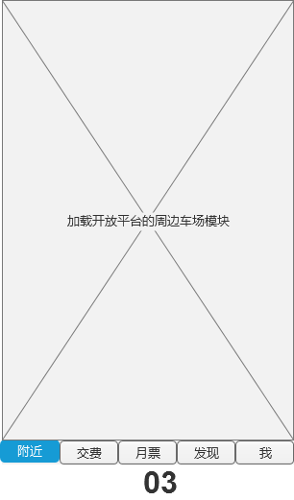

界面说明

该页面是开放平台的规划内容，此处只是加载开放平台的H5页面进行嵌入。

输入内容

无

输出内容

无

**用例**

|  |  |  |
| --- | --- | --- |
| **用例名称** | 附近 | |
| **用例编号** | F-NEA-001 | |
| **优先级** | 5 | |
| **参与者** | 车主用户 | |
| **概要描述** | 车主用户通过此功能可加载周边车场模块，查看停车场基础信息和剩余车位等 | |
| **场景描述** | 用户查找停车场 | |
| **前置条件** | 无 | |
| **后置条件** | 无 | |
| **触发条件** | APP：打开APP后，如果该用户未登录时，首页加载此模块。  打开APP后，如果该用户登录后，但是绑定车辆不在场时加载此模块。  主动点击“附近”模块加载。  微信：点击微信中“附近”模块加载 | |
| **主事件流** | N01：附近 | |
| **可选事件流** | 无 | |
| **异常事件流** | 维护页面 | 当该外部链接无法加载时，加载维护页面 |
| **业务规则** | 调用开放平台附近模块的H5，此处不做描述。 | |
| **特别需求** | 无 | |
| **使用频率** | 一天一次 | |
| **相关操作/功能** | 无 | |
| **相关单据/报表** | 无 | |
| **备 注** | 无 | |

### APP/微信框架

原型界面

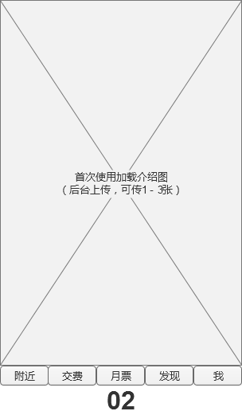

界面说明

无

输入内容

无

输出内容

无

**用例**

|  |  |  |
| --- | --- | --- |
| **用例名称** | APP/微信框架 | |
| **用例编号** | F-FRA-001 | |
| **优先级** | 5 | |
| **参与者** | 车主用户 | |
| **概要描述** | 该用例是描述APP和微信的整体框架，用于统一微信和APP的用户体验 | |
| **场景描述** | 所有一点停用户在这个框架下进行功能操作 | |
| **前置条件** | 无 | |
| **后置条件** | 无 | |
| **触发条件** | 无 | |
| **主事件流** | 无 | |
| **可选事件流** | 无 | |
| **异常事件流** | 无 |  |
| **业务规则** | 新框架包含：附近、交费、月票、发现、我  微信：微信的默认菜单依然保持三个，分别是：个人中心、交停车费、一点停助手。  个人中心点击跳转“我”、交停车费点击中转“交费”、一点停助手点击打开二级菜单，包含：APP下载、周边车场、帮助中心、好友推荐、商户应用。点击APP下载打开原有“APP下载”页面，点击周边车场打开“开放平台H5附近”页面、点击帮助中心后接入七鱼、点击好友推荐后打开“好友推荐”模块、点击商户应用后打开原有“商户应用”页面。微信内部页面采用与APP一致的形式。 | |
| **特别需求** | 微信取消APP的打开启动页面需求。  微信取消首页加载逻辑，以用户点击微信菜单为准。  微信特有功能（比如：关注后推送、消息推送等）以专项说明为准，不在此说明。 | |
| **使用频率** | 每天 | |
| **相关操作/功能** | 无 | |
| **相关单据/报表** | 无 | |
| **备 注** | 无 | |

### 通用模块-接入talkingdata

原型界面

无

界面说明

无

输入内容

无

输出内容

无

**用例**

|  |  |  |
| --- | --- | --- |
| **用例名称** | 通用模块-接入talkingdata | |
| **用例编号** | F-GEN-001 | |
| **优先级** | 5 | |
| **参与者** | 车主用户 | |
| **概要描述** | 该用例用于描述第三方工具talkingdata的接入 | |
| **场景描述** | 用于监测所有模块的打开和停留时间 | |
| **前置条件** | 无 | |
| **后置条件** | 无 | |
| **触发条件** | 无 | |
| **主事件流** | N01：监控所有页面点击  N02：监控所有页面停留时间 | |
| **可选事件流** | 无 | |
| **异常事件流** | 无 |  |
| **业务规则** | 所有页面有唯一的编号，监控所有页面的打开次数和停留时间。  APP需要打渠道号标识，用于区分APP下载来源。 | |
| **特别需求** | 对于跳转同一功能的页面监控，虽然功能相同，但是页面编号也是不一样的。 | |
| **使用频率** | 每天 | |
| **相关操作/功能** | 无 | |
| **相关单据/报表** | 无 | |
| **备 注** | 无 | |

### 通用模块-接入七鱼

原型界面

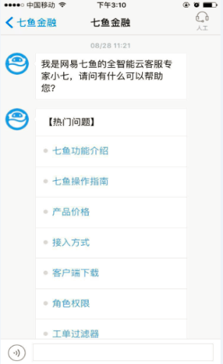

界面说明

无

输入内容

无

输出内容

无

**用例**

|  |  |  |
| --- | --- | --- |
| **用例名称** | 通用模块-接入七鱼 | |
| **用例编号** | F-GEN-002 | |
| **优先级** | 5 | |
| **参与者** | 车主用户 | |
| **概要描述** | 该用例用于描述第三方工具七鱼的接入 | |
| **场景描述** | 用于客服服务 | |
| **前置条件** | 无 | |
| **后置条件** | 无 | |
| **触发条件** | 无 | |
| **主事件流** | N01：跳转回一点停APP或微信  N02：人工服务  N03：下方的文本、语音、图片等七鱼标准输入 | |
| **可选事件流** | 无 | |
| **异常事件流** | 无 |  |
| **业务规则** | 所有地方的客服服务全部导入七鱼  包含：所有的反馈按钮、发现模块的加号、所有地方的问题与帮助、微信服务号里面的留言。 | |
| **特别需求** | 微信服务号的留言需要接入七鱼 | |
| **使用频率** | 每天 | |
| **相关操作/功能** | 无 | |
| **相关单据/报表** | 无 | |
| **备 注** | 无 | |

### 通用模块-认证逻辑

原型界面

无

界面说明

无

输入内容

无

输出内容

无

**用例**

|  |  |  |
| --- | --- | --- |
| **用例名称** | 通用模块-认证体系 | |
| **用例编号** | F-GEN-003 | |
| **优先级** | 5 | |
| **参与者** | 车主用户 | |
| **概要描述** | 该用例用于描述一点停认证体系，用于一点停用户分级及相关权益划分 | |
| **场景描述** | 融合在所有一点停功能场景中 | |
| **前置条件** | 无 | |
| **后置条件** | 无 | |
| **触发条件** | 无 | |
| **主事件流** | 无 | |
| **可选事件流** | 无 | |
| **异常事件流** | 无 |  |
| **业务规则** | 一点停认证体系  未认证  在绑定车牌没有被其它人认证的情况下  推送  可推送3次（进1次、出1次、再进属于第3次）  消息  采用隐私保护说明  支持多人绑定和推送  缴费认证  在绑定车牌没有被行驶证认证的情况下  推送  可无限次推送，但是采用隐私保护说明  消息  采用隐私保护说明  一旦绑定即取消未认证绑定中用户的所有权益  行驶证认证  可关闭允许他人查询开关  一旦关闭，除了本人一点停账户，所有地方都不可查询  一旦关闭，所有推送消息，如果不是本人账户，全部受隐私保护  消息和功能都不受限制  一旦认证即取消缴费认证用户的所有权益  实名认证  与行驶证认证功能一致  一旦认证即取消行驶证认证用户的所有权益  隐私保护说明  所有显示停车场名称的地方显示“一点停停车场”  所有显示进场时间的地方显示“***********”  车牌只能被一个人进行绑定，实名认证>行驶证认证>缴费认证>未认证，一旦被上一级认证，之前的认证关系即取消，认证权益即取消，但是会发送车牌已被第三方认证的消息提醒  不能查看历史记录、不能查看图片、不能锁车、不能反向寻车、不能购买续费月票、不能查看对内的已购买月票和相应月票记录、不能租用车位、不能查看停车流水、不能开具发票、不能自助登记，但是可以临停缴费  欠费信息不受隐私策略保护  只要绑定即可查询缴费  行驶证认证时，可以选择该用户可享受认证权益的起始时间点  同一个手机号同一个车牌视为一致性，即车主不能通过反复删除绑定来获取消息推送 | |
| **特别需求** | 被第三方认证时，原有认证用户（至少需要缴费认证）需要有消息提醒，消息提醒模板为：  “尊敬的用户您好，您认证的车辆粤A12345已被其它人进行了XXX认证，您的认证关系已经取消，所有认证权益已经取消。如有疑问，请拨打客服电话：400-682-3828。” | |
| **使用频率** | 每天 | |
| **相关操作/功能** | 无 | |
| **相关单据/报表** | 无 | |
| **备 注** | 无 | |

### 页面框架逻辑-启动页

原型界面

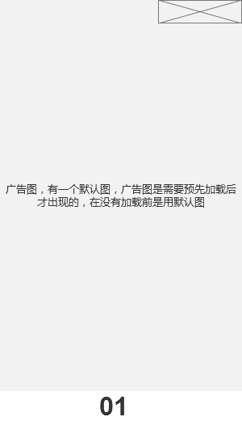

界面说明

无

输入内容

无

输出内容

无

**用例**

|  |  |  |
| --- | --- | --- |
| **用例名称** | 页面框架逻辑-启动页 | |
| **用例编号** | F-PAG-001 | |
| **优先级** | 5 | |
| **参与者** | 车主用户 | |
| **概要描述** | 用户启动APP时的启动页面 | |
| **场景描述** | 用户打开APP时的启动展示页面 | |
| **前置条件** | 无 | |
| **后置条件** | 无 | |
| **触发条件** | 点击打开APP | |
| **主事件流** | N01：广告的展示 | |
| **可选事件流** | O01：跳过 | |
| **异常事件流** | 无 |  |
| **业务规则** | 用户启动APP时加载的页面，该页面要有明确的跳过按钮，倒计时6s。 | |
| **特别需求** | 广告采用预加载滞后展现方式，即当次启动并不会实时请求最新的广告内容，而是加载上一次更新的广告内容。同时会异步获取最新的广告内容，以便下一次加载。  需要有一张初始的广告内容图片，以便后台没有配置广告内容的时候展示。  该页面微信端不需要实现。 | |
| **使用频率** | 每天 | |
| **相关操作/功能** | 无 | |
| **相关单据/报表** | 无 | |
| **备 注** | 无 | |

### 页面框架逻辑-首次使用介绍图

原型界面



界面说明

无

输入内容

无

输出内容

无

**用例**

|  |  |  |
| --- | --- | --- |
| **用例名称** | 页面框架逻辑-首次使用介绍图 | |
| **用例编号** | F-PAG-002 | |
| **优先级** | 5 | |
| **参与者** | 车主用户 | |
| **概要描述** | 用户第一次启动APP或关注公众号后第一次进入内部webapp页面时在加载首页时显示此介绍图，用于介绍相关一点停功能 | |
| **场景描述** | 用户第一次启动APP或关注公众号后第一次进入内部webapp页面时在加载首页时显示此介绍图 | |
| **前置条件** | FC001：首次使用或关注公众号后第一次进入内部webapp页面 | |
| **后置条件** | 无 | |
| **触发条件** | 首次使用或关注公众号后第一次进入内部webapp页面 | |
| **主事件流** | N01：介绍图的展示 | |
| **可选事件流** | O01：关闭 | |
| **异常事件流** | 无 |  |
| **业务规则** | 用户首次使用或关注公众号后第一次进入内部webapp页面时展现 | |
| **特别需求** | 该模块采用实时加载方式呈现，只能加载失败时才加载本地介绍内容。  需要有初始的介绍内容图片。 | |
| **使用频率** | 每天 | |
| **相关操作/功能** | 无 | |
| **相关单据/报表** | 无 | |
| **备 注** | 无 | |

### 页面框架逻辑-首页通知

原型界面

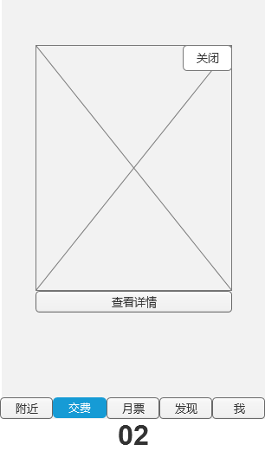

界面说明

无

输入内容

无

输出内容

无

**用例**

|  |  |  |
| --- | --- | --- |
| **用例名称** | 页面框架逻辑-首页通知 | |
| **用例编号** | F-PAG-003 | |
| **优先级** | 5 | |
| **参与者** | 车主用户 | |
| **概要描述** | 首页通知用于给所有车主展示通知信息及其它相关内容 | |
| **场景描述** | 用户加载首页时可查看到的后台推送消息 | |
| **前置条件** | FC001：后台需要开启并配置相应内容 | |
| **后置条件** | 无 | |
| **触发条件** | 用户进入首页且后台有开启相应内容 | |
| **主事件流** | N01：介绍图的展示 | |
| **可选事件流** | O01：关闭  O02：查看详情  O03：立即升级 | |
| **异常事件流** | 无 |  |
| **业务规则** | 用户进入首页时会加载后台配置的通知内容。该通知内容分为两种，一种是普通通知、一种是升级通知。通知的内容都采用固定大小的图片展示，具体大小以UI设计为准并后台限制。  普通通知分为：不带链接通知和带链接通知。如果该通知不带链接，则不会出现查看详情按钮。如果该链接为带链接的通知，则会出现查看详情按钮，点击后打开对应配置的链接。  升级通知分为：强制升级通知和非强制升级通知，如果是升级通知，则该通知正文按钮会更改为立即升级按钮。如果该通知为强制升级通知，点击关闭时直接退出APP。如果该通知为非强制升级通知，点击关闭时仅关闭通知页，可继续其它功能使用。 | |
| **特别需求** | 通知可分别配置APP和微信服务号的推送，而不是统一。 | |
| **使用频率** | 每天 | |
| **相关操作/功能** | 无 | |
| **相关单据/报表** | 无 | |
| **备 注** | 无 | |

### 车辆认证

原型界面

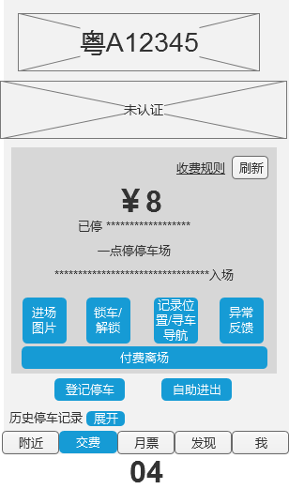

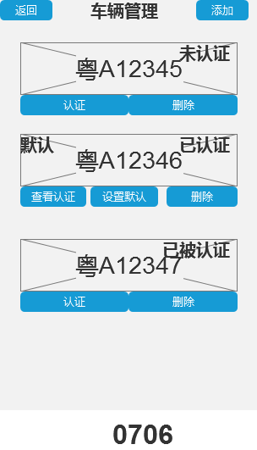

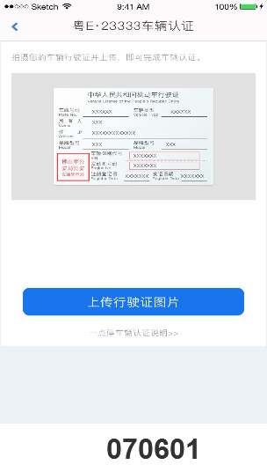

界面说明

无

输入内容

|  |  |  |  |  |
| --- | --- | --- | --- | --- |
| 控件类型 | 名称 | 是否必填 | 约束条件 | 其它说明 |
| 图片 | 行驶证 | 是 | 图片规则与最终交付UI设计稿为准，大小5M以下。只支持BMP、JPG、JPEG、PNG格式文件 |  |

输出内容

无

**用例**

|  |  |  |
| --- | --- | --- |
| **用例名称** | 车辆认证 | |
| **用例编号** | F-CER-001 | |
| **优先级** | 5 | |
| **参与者** | 车主用户 | |
| **概要描述** | 该功能用于车辆的所属认证，以便于进行相应隐私的保护和权益的划分 | |
| **场景描述** | 用户希望保护隐私或使用进阶功能，进行行驶证上传。 | |
| **前置条件** | FC001：用户已登录，该车牌未认证 | |
| **后置条件** |  | |
| **触发条件** | 交费页面中未认证车牌的认证提示框  我-车辆管理中的认证按钮 | |
| **主事件流** | N01：认证 | |
| **可选事件流** | O01：拍照上传：上传时可直接拍照上传  O02：手机相册上传：上传时可选择手机相册中的图片  O03：重新上传：用户上传成功后可再次重新上传  O04：一点停车辆认证说明：点击可打开一点停对认证功能的说明内容。具体内容参见最终UI稿。 | |
| **异常事件流** | 图片尺寸不符合要求 | 提示文本显示区域显示：手机号码格式错误，请再次确认。 |
| 图片大小不符合要求 | 提示文本显示区域显示：手机号码已注册，请直接登录。 |
| 图片格式不符合要求 | 提示文本显示区域显示：短信验证码错误，请重新输入。 |
| 上传图片失败 | 提示文本显示区域显示：图形验证码错误，请重新输入。 |
|  |  |
| 提交认证失败 | 提示文档显示区域显示：该手机号码已被其它微信号绑定，请更换其它微信号绑定。 |
| **业务规则** | 认证状态分为：未认证、缴费认证、行驶证认证、身份证认证、已被认证  车主端展现时，只区分未认证（未认证、已被认证）和已认证（缴费认证、行驶证认证、身份证认证）  该车辆无论进行了何种认证，只要处于已认证状态，交费页面中未认证车牌的认证提示框都不再出现  该车辆无论进行了何种认证，我-车辆管理中的认证按钮都需要展示，如果已认证可查看之前的信息。  如果车辆行驶证认证信息被后台审核通过，页面的状态区域会进行变更，同时会发送相应信息至车主，具体内容文本如下：  文本区域信息：  “认证通过，您已成为该车辆的唯一消息接收方和进阶功能使用方，具体功能可查看认证说明。”  “认证失败，原因如下：XXXXXXX，请重新调整后再进行认证。”  发送的车主信息：  标题：车辆认证信息  “认证通过，尊敬的用户您好，您认证的车辆粤A12345已成功审核通过，您已成为该车辆的唯一消息接收方和进阶功能使用方，具体功能可查看认证说明。感谢您对一点停的支持。如有疑问，请拨打客服电话：400-682-3828。”  “认证失败，尊敬的用户您好，您认证的车辆粤A12345审核失败，原因如下：XXXXXXX，请重新调整后再进行认证。感谢您对一点停的支持。如有疑问，请拨打客服电话：400-682-3828。” | |
| **特别需求** | 所有需要认证的功能，在未认证前都跳转认证（需要认证的功能详见认证逻辑） | |
| **使用频率** | 1辆车1次，每月50次 | |
| **相关操作/功能** |  | |
| **相关单据/报表** | 无 | |
| **备 注** | 无 | |

### 快速反馈

原型界面

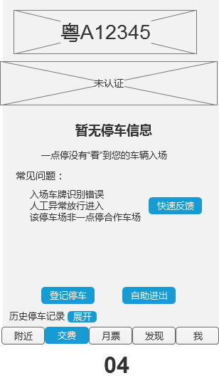

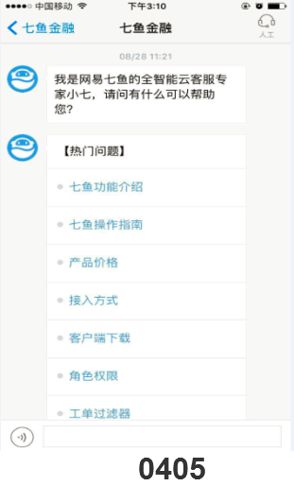

界面说明

无

输入内容

无

输出内容

无

**用例**

|  |  |  |
| --- | --- | --- |
| **用例名称** | 快速反馈 | |
| **用例编号** | F-FED-001 | |
| **优先级** | 5 | |
| **参与者** | 车主用户 | |
| **概要描述** | 用于快速连接客服服务，接入七鱼 | |
| **场景描述** | 当用户车辆进场后无法查询进场记录等异常情况时，可以第一时间接入七鱼客服。 | |
| **前置条件** | FC001：车辆不在场 | |
| **后置条件** |  | |
| **触发条件** | 点击交费页面的快速反馈按钮 | |
| **主事件流** | N01：快速反馈 | |
| **可选事件流** | 无 | |
| **异常事件流** | 与接入七鱼一致 |  |
| **业务规则** | 点击后打开接入七鱼的跳转页面 | |
| **特别需求** |  | |
| **使用频率** | 每天50次 | |
| **相关操作/功能** |  | |
| **相关单据/报表** | 无 | |
| **备 注** | 无 | |

# 非功能性需求

|  |  |  |
| --- | --- | --- |
| **需求名称** | **详细要求** | **优先级** |
| 可靠性要求 | 所有崩溃情况都有记录日志 |  |
| 兼容性要求 |  |  |
| 效率要求 | 网络正常的情况下，任何菜单的点击响应时间不超过3秒 |  |
| 可维护性要求 |  |  |
| 可移植性要求 |  |  |
| 易用性要求 |  |  |
| 接口需求 |  |  |
| 运营性要求 |  |  |
| 风险规避 |  |  |
| 性能需求 |  |  |
| 其它 |  |  |

# 外部接口说明

商家

# 附件

# 附录

## 通用规范说明

|  |  |  |
| --- | --- | --- |
| **序号** | **对象** | **说明** |
|  |  |  |

## 通用页面及控件说明